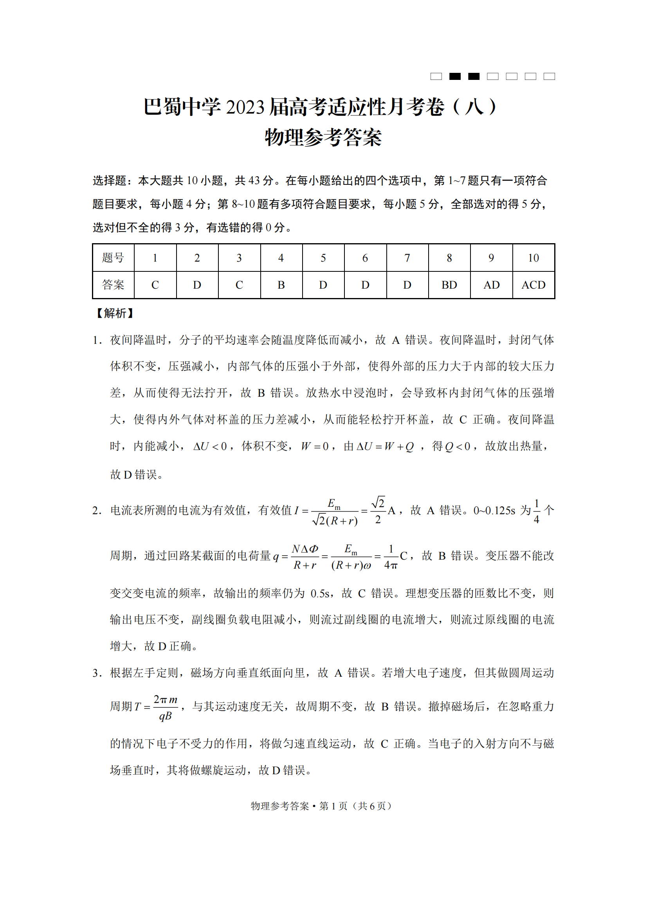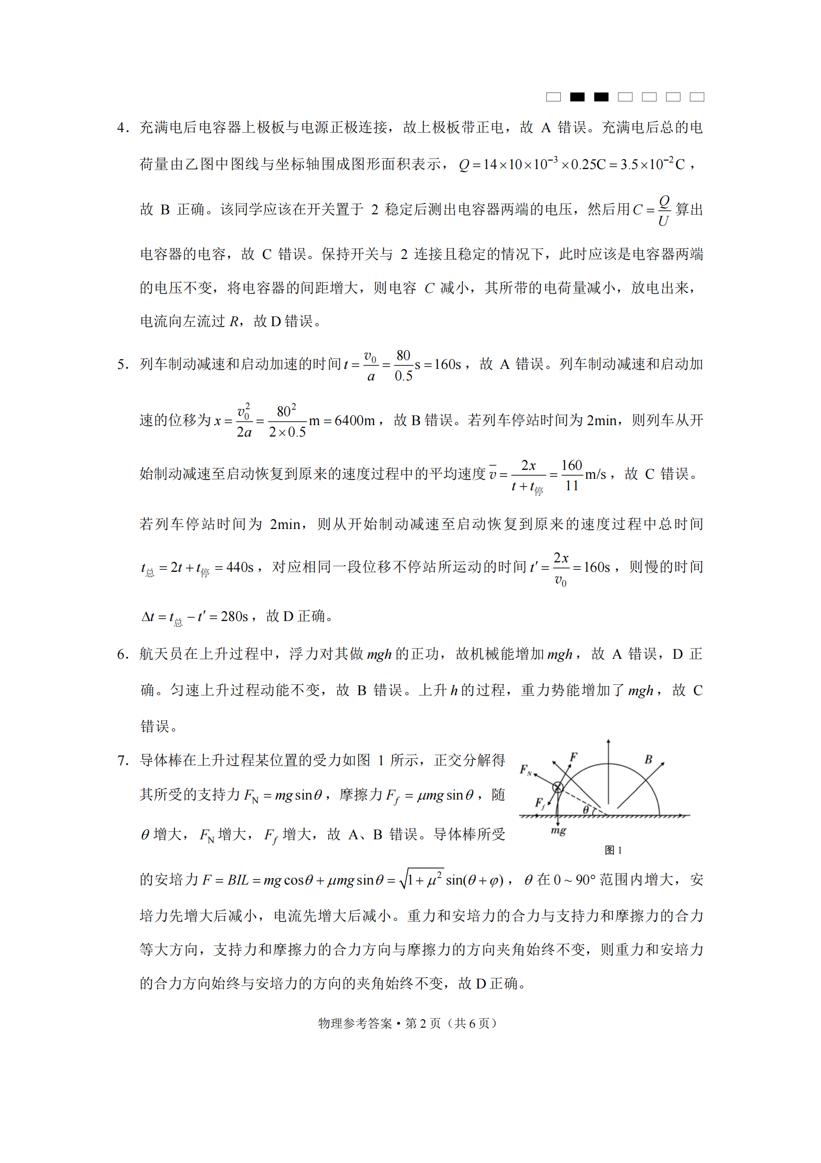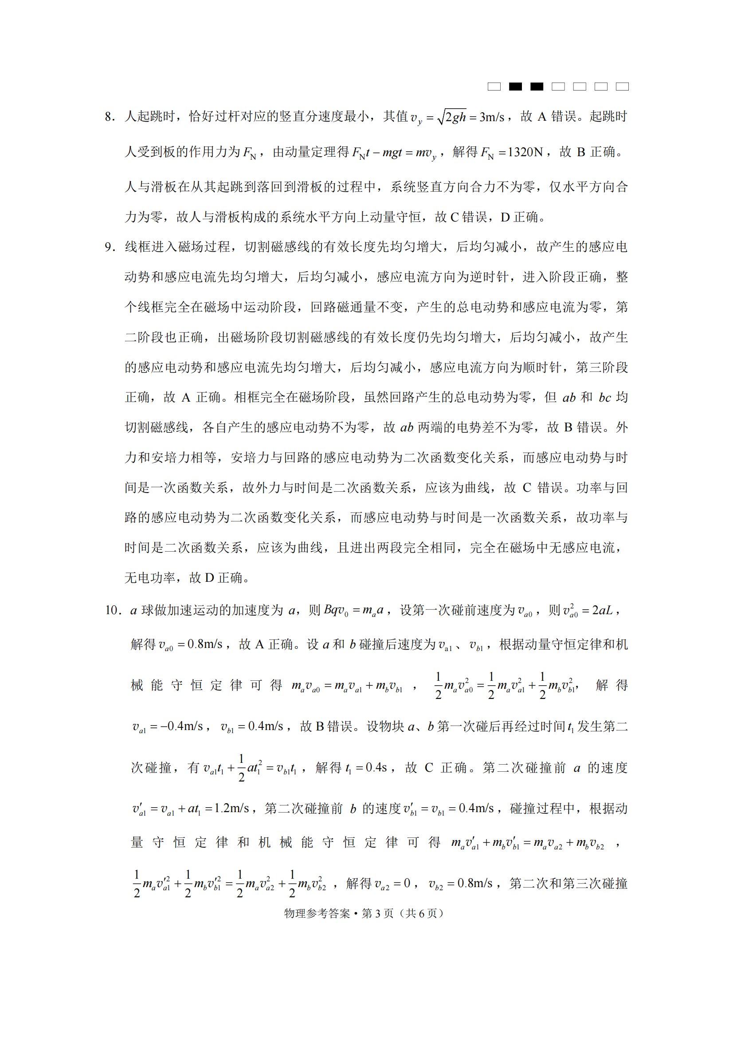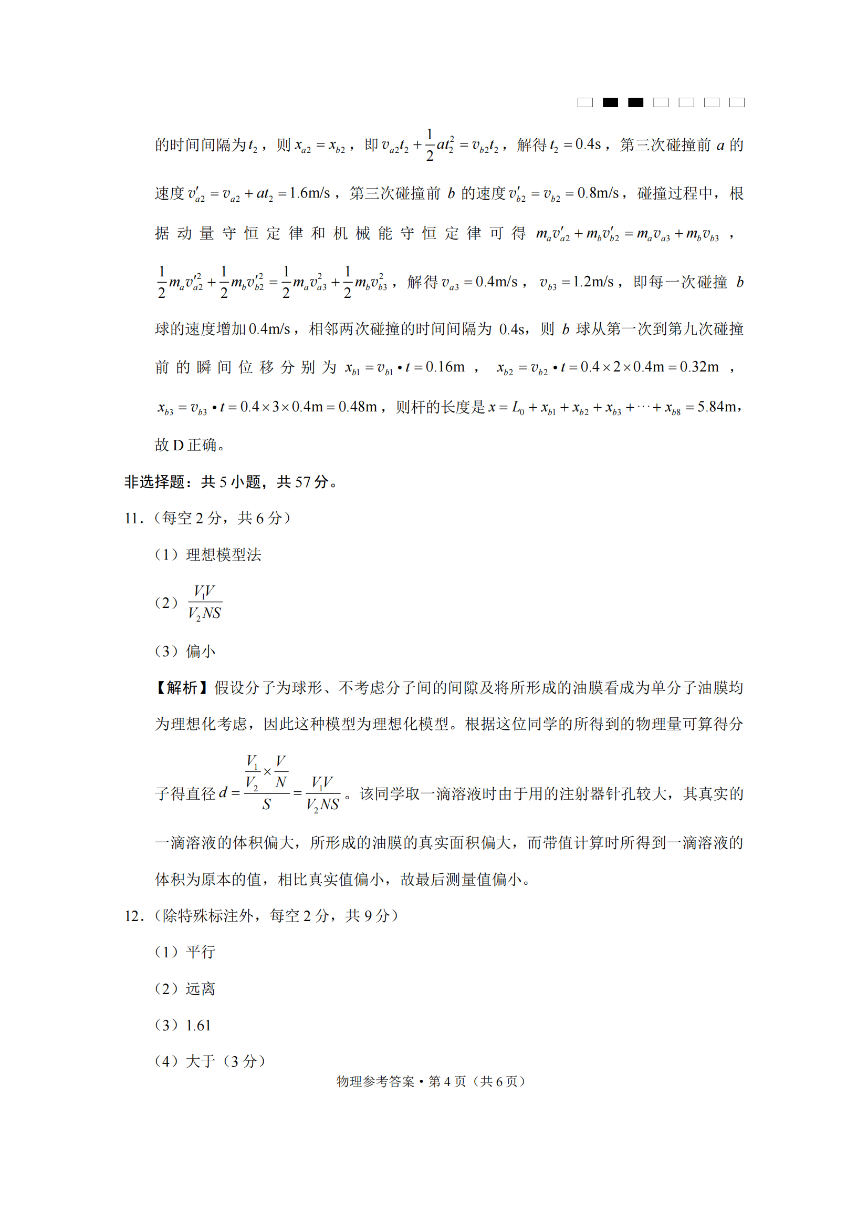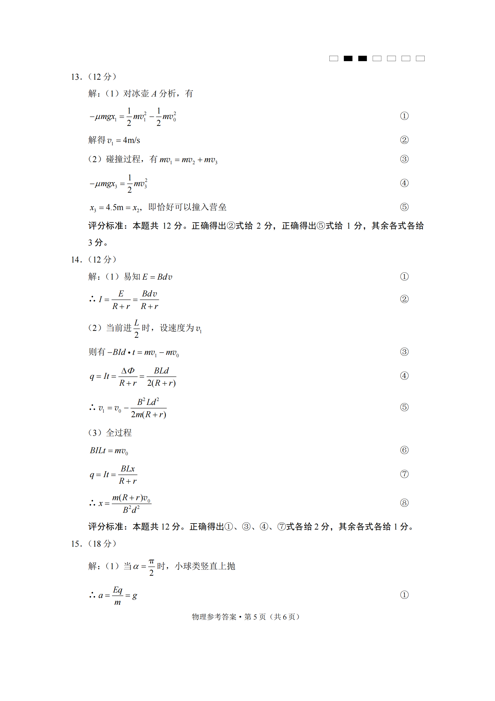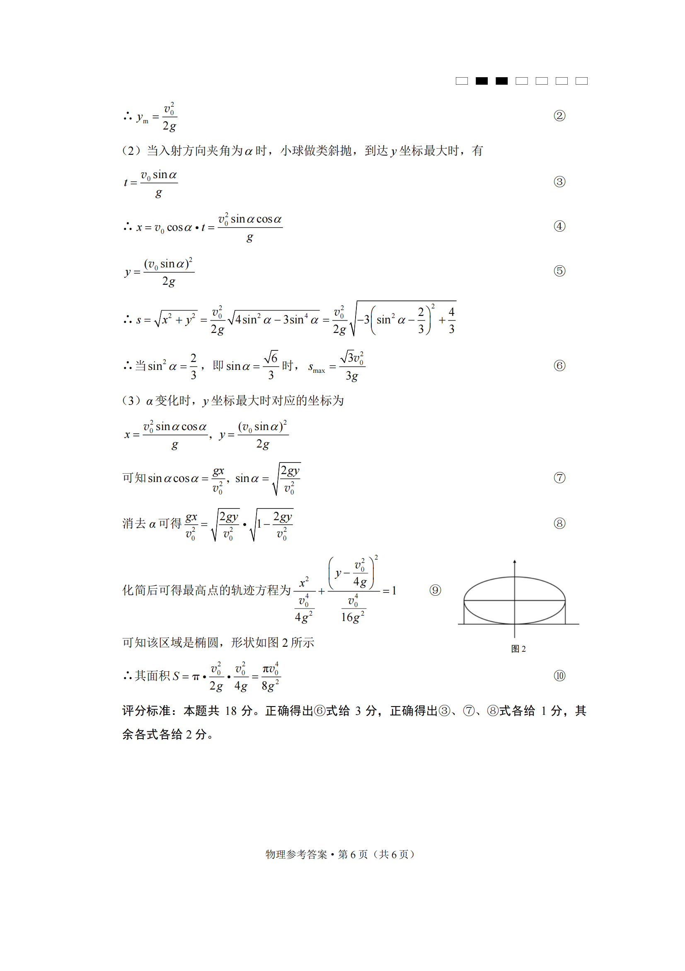

关于我们
自主选拔在线是致力于提供新高考生涯规划、强基计划、综合评价、三位一体、学科竞赛等政策资讯的升学服务平台。总部坐落于北京，旗下拥有网站（网址：www.zizzs.com）和微信公众平台等媒体矩阵，用户群体涵盖全国90%以上的重点中学师生及家长，在全国新高考、自主选拔领域首屈一指。
如需第一时间获取相关资讯及备考指南，请关注自主选拔在线官方微信号：zizzsw。

